Наумец Сергей Витальйевич |  | 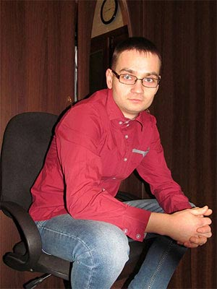
Дата рождения: | 19 06 1991
Регион: | Винница
Возможность переезда: | Нет
Номер телефона : | +38(098)62-866-08

Qa automation junior
Ключевая информация

* Java
* Selenium
* Selenide
* Allure
* Git
* Sql
* Умение расставлять приоритеты
* Управление временем

Опыт работы

Фотограф
2010 - ноябрь 2010
ТОВ «Спектр»

Комплектовщик
ноябрь 2010 - октябрь 2012
ТОВ "ДАЙСАН"

Оператор ПК (системний администратор)
октябр 2012
«УПРАВЛІННЯ ПРАЦІ ТА СОЦІАЛЬНОГО ЗАХИСТУ НАСЕЛЕННЯ КАЛИНІВСЬКОЇ РАЙОННОЇ ДЕРЖАВНОЇ АДМІНІСТРАЦІЇ»

.

Образование

Хмельницкий национальный университет
Год окончания 2015
Инженер механик. Ремонт электробытовой техники

Дополнительная информация

Обо мне

Увлекаюсь компьютерными технологиями и новинками в сфере IT технологий, достаточно много времени потратил для обучения qa, за этот период приобрел навык усидчивость и целеустремленность.
После окончания вуза занялся самообучением в сфере IT технологий. Работал на разных работах, чтобы заработать денег, а не для постройки своей карьеры.
Все свое свободное время уделяю усовершенствуванию знаний в автоматизации и углубленном изучению java . Из собственных качеств выделить могу желание расти и развиваться, познавать новое. Имею полное понимание работы интерактивных сайтов и методов их построения (изучал CSS, Html) что в свою очередь позволит быстрее делать свою работу.
Для написания тестов использую Java с фреймворком Allure, благодаря чему вы будете иметь полную картину происходящего в тесткейсе.

Имею базовые знания sql.

Цель

Начать карьеру junior в сфере веб-разработок, развитие имеющихся навыков, приобретение новых.

Навыки

- Java
- Selenium
- Selenide
- Allure
- Git
- Sql

